**吉林義工之旅**

大學，就是這樣的一個地方──只要肯努力，機會唾手可得。我一向認為去外地考察獲益良多，所以在大學生涯中，經常參加不同的遊學團、考察團以及交流計劃。今年的聖誕，有幸獲學校提名參加一個到吉林作義工服務的考察團，所見所聞不單讓我擴闊視野，更影響了我的人生觀。

**首次義工體驗**

我第一次到吉林，當時的氣溫只有零下二十五度。長期生活在亞熱帶地區的我，當然甚不習慣，在戶外停留短短十五分鐘已經覺得快要昏倒了。到埗後不久，我們探訪了當地一所中學。這裡的學生家境清貧，父母大多是農戶，生活水平不高。第一次跟當地學生見面時，他們的衣著實在令我驚訝。他們只穿數件薄薄的外套，還要花一小時從家裡徒步走到學校。反觀自己，身穿數件毛衣還穿上羽絨外套，真是身在福中不知福。有人說：「他們可能習慣了當地的天氣。」我倒不這麼認為。經過我六天的觀察，其實部份較富裕的人都穿皮草、羽絨外套或滑雪專用的防水厚外衣。那些初中的孩子，只是在沒有選擇的情況下，硬著頭皮走下去罷了。

分組活動開始後，有個小女孩立刻走過來牽著我的手，她的手很冰冷，但是我的心卻感到很溫暖。在活動過程中，所有學生都很踴躍，而且不怕生，不消一會，我們便已經很熟絡。在他們眼中，人與人之間彷似沒有隔膜，不論你是何許人，在他們眼中都是朋友，一個簡單的動作勝過千言萬語。在香港，其實我們很少跟別人有身體接觸。以前我不明白為何外國人喜歡擁抱，以為這只是文化差異；而且，我一向認為中國人較為拘謹，所以中國人之間沒有身體接觸是理所當然的。經過今次的體驗，我忽然明白了，不是中國人與外國人之分，而是在「石屎森林」生活得太久，我們都習慣了把自己溫熱的心冰封起來而已。

當地的中學生對聖誕節認識不多，所以其中一項活動，是義工們教導學生如何在聖誕卡上寫上祝福，傳達心意。我跟他們說，可以把聖誕卡送給所關心的人。當時我在想，多數人應該跟我們小時候一樣，都會寫給朋友吧？不過，其中一位男孩突然舉手問：「我能不能送給父母？」我口頭說「當然可以」，心裡卻感到詫異，因為我幼稚園畢業以後都不曾在寫聖誕卡時想起過父母，況且幼稚園時之所以會寫給父母，都是由於做功課的關係。這個小男孩的舉動使我突然很想念父母。我們不愁生活，卻經常愁眉不展，埋怨父母不諒解我們。從這些中學生身上卻可以看到，其實生活可以很簡單，人與人之間的關係可以很密切。毋須昂貴的禮物，一句簡單的祝福就夠了。

整個活動過程中，他們時常笑，笑得很燦爛、很純真，彷彿從不知艱苦為何物；然而，他們生活得並不容易。雖然他們物質上有所缺乏，然而精神上卻是富有的，因為他們懂得珍惜。在香港，很多學生從不愁衣食住行，手上不缺頂尖的高科技產品，面上卻鮮有笑容。他們提醒了我從小就懂卻又不常用的兩個字：「珍惜」。回到香港後，我覺得自己笑容多了，心寬了。所以說，這次活動改變了我，使我成長了不少。

**擴闊社交圈子**

因為這次活動是聯校性質的，所以我認識了三十多位來自不同學校的朋友。即使我們所讀的主科不一樣，卻無礙我們溝通。通過與吉林大學的學生交流活動中，我還認識了不少來自中國各省的同學。由於各人的背景不同，大家的想法為我帶來衝擊，我彷彿在數日之間看了很多書一樣，眼界驟然開闊了。

我認為大學的三年裡應該多參加交流團或服務團。古語有云：「讀萬卷書不如行萬里路」，我認為除了所謂的「拍住上兼讀」以外，參加交流團亦是大學生活中重要的一環。

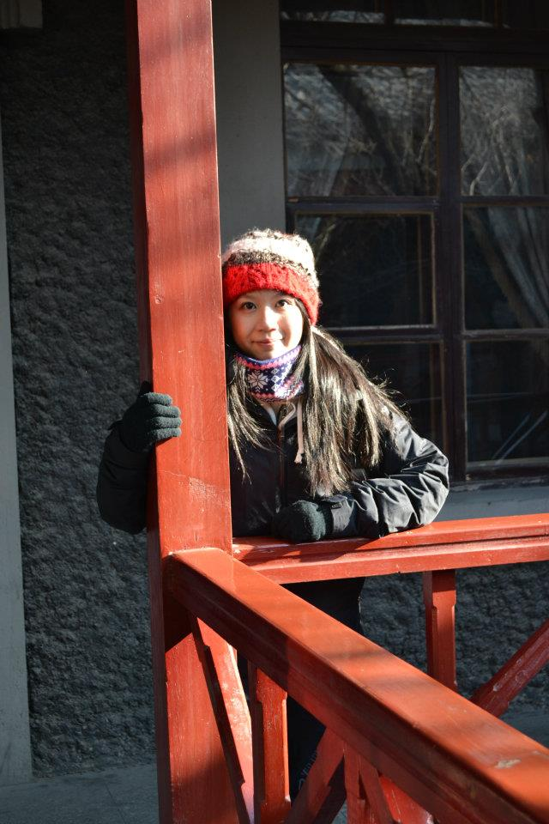

鍾渭琳為香港城市大學市場營銷學學系二年級生，於2011年擔任Strategic Marketing Committee副主席；並於2010-2011 年度下學期榮登「學術成就院長嘉許狀得獎名錄」(Dean’s List)，以及為香港特別行政區政府獎學金得獎者。

**文章刊載於2012年2月8日-星島日報 (文章內容或與正文略有不同)**